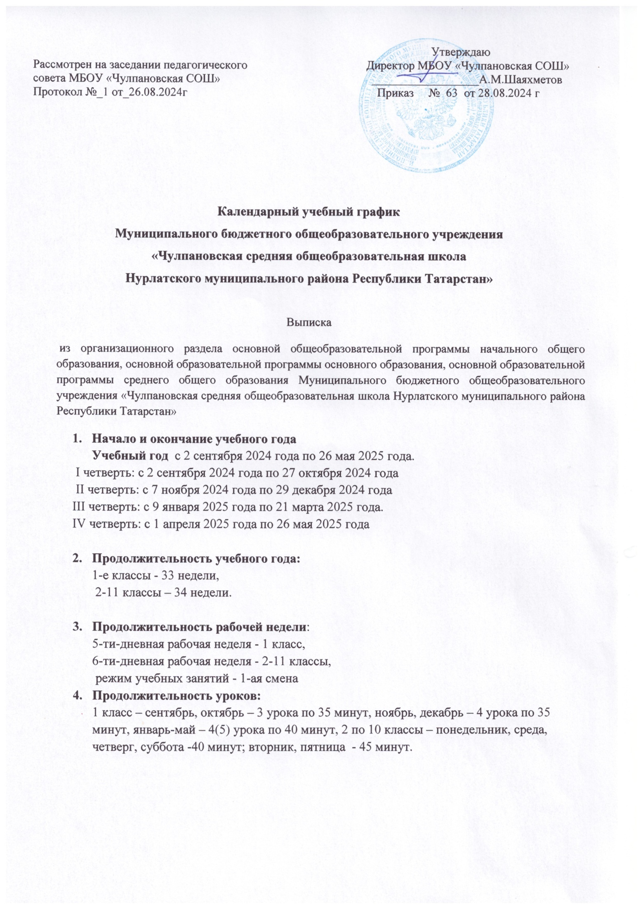

- Расписание звонков для 1 класса (1 полугодие)
День  недели | № | Урок |  | Перемена
День  недели | № | Время |  | Время
День  недели | № | Начало | Окончание | Начало | Окончание
Понедльник | Разговоры о важном | 8.30 | 9.00 | 9.00 | 9.25
Понедльник | 1 урок | 9.25 | 10.00 | 10.00 | 10.20
Понедльник | 2 урок | 10.20 | 10.55 | 10.55. | 11.10
Понедльник | 3 урок | 11.10 | 11.45 | 11.45 | 12.10
Понедльник | 4 урок | 12.10 | 12.45
Вторник | 1 урок | 8.30 | 9.05 | 9.05 | 9.30
Вторник | 2 урок | 9.30 | 10.05 | 10.05 | 10.30
Вторник | 3 урок | 10.30 | 11.05 | 11.05 | 11.25
Вторник | 4 урок | 11.25 | 12.00
Среда | 1 урок | 8.30 | 9.05 | 9.05 | 9.25
Среда | 2 урок | 9.25 | 10.00 | 10.00 | 10.20
Среда | 3 урок | 10.20 | 10.55 | 10.55 | 11.10
Среда | 4 урок | 11.10 | 11.45
Четверг | Орлята России | 8.30 | 9.05 | 9.05 | 9.25
Четверг | 1 урок | 9.25 | 10.00 | 10.00 | 10.20
Четверг | 2 урок | 10.20 | 10.55 | 10.55 | 11.10
Четверг | 3 урок | 11.10 | 11.45 | 11.45 | 12.10
Четверг | 4 урок | 12.10 | 12.45
Пятница | 1 урок | 8.30 | 9.05 | 9.05 | 9.30
Пятница | 2 урок | 9.30 | 10.05 | 10.05 | 10.30
Пятница | 3 урок | 10.30 | 11.05 | 11.05 | 11.25
Пятница | 4 урок | 11.25 | 12.00

Расписание звонков для 1 класса (2 полугодие)
День  недели | № | Урок |  | Перемена
День  недели | № | Время |  | Время
День  недели | № | Начало | Окончание | Начало | Окончание
Понедльник | Разговоры о важном | 8.30 | 9.00 | 9.00 | 9.25
Понедльник | 1 урок | 9.25 | 10.05 | 10.05 | 10.20
Понедльник | 2 урок | 10.20 | 11.00 | 11.00 | 11.10
Понедльник | 3 урок | 11.10 | 11.50 | 11.50 | 12.10
Понедльник | 4 урок | 12.10 | 12.50
Вторник | 1 урок | 8.30 | 9.10 | 9.10 | 9.30
Вторник | 2 урок | 9.30 | 10.10 | 10.10 | 10.30
Вторник | 3 урок | 10.30 | 11.10 | 11.10 | 11.25
Вторник | 4 урок | 11.25 | 12.05 | 12.05 | 12.30
Вторник | 5 урок | 12.30 | 13.10
Среда | 1 урок | 8.30 | 9.10 | 9.10 | 9.25
Среда | 2 урок | 9.25 | 10.05 | 10.05 | 10.20
Среда | 3 урок | 10.20 | 11.00 | 11.00 | 11.10
Среда | 4 урок | 11.10 | 11.50
Четверг | Орлята России | 8.30 | 9.10 | 9.10 | 9.25
Четверг | 1 урок | 9.25 | 10.05 | 10.05 | 10.20
Четверг | 2 урок | 10.20 | 11.00 | 11.00 | 11.10
Четверг | 3 урок | 11.10 | 11.50 | 11.50 | 12.10
Четверг | 4 урок | 12.10 | 12.50
Пятница | 1 урок | 8.30 | 9.10 | 9.10 | 9.30
Пятница | 2 урок | 9.30 | 10.10 | 10.10 | 10.30
Пятница | 3 урок | 10.30 | 11.10 | 11.10 | 11.25
Пятница | 4 урок | 11.25 | 12.05

Расписание звонков с 2 по 11 класс
День  недели | № | Урок |  | Перемена
День  недели | № | Время |  | Время
День  недели | № | Начало | Окончание | Начало | Окончание
Понедльник | Разговоры о важном | 8.30 | 9.00 | 9.00 | 9.25
Понедльник | 1 урок | 9.25 | 10.05 | 10.05 | 10.20
Понедльник | 2 урок | 10.20 | 11.00 | 11.00 | 11.10
Понедльник | 3 урок | 11.10 | 11.50 | 11.50 | 12.10
Понедльник | 4 урок | 12.10 | 12.50 | 12.50 | 13.00
Понедльник | 5 урок | 13.00 | 13.40 | 13.40 | 13.50
Понедльник | 6 урок | 13.50 | 14.30
Вторник | 1 урок | 8.30 | 9.15 | 9.15 | 9.30
Вторник | 2 урок | 9.30 | 10.15 | 10.15 | 10.30
Вторник | 3 урок | 10.30 | 11.15 | 11.15 | 11.25
Вторник | 4 урок | 11.25 | 12.10 | 12.10 | 12.30
Вторник | 5 урок | 12.30 | 13.15 | 13.15 | 13.25
Вторник | 6 урок | 13.25 | 14.10 | 14.10 | 14.20
Среда | 1 урок | 8.30 | 9.10 | 9.10 | 9.25
Среда | 2 урок | 9.25 | 10.05 | 10.05 | 10.20
Среда | 3 урок | 10.20 | 11.00 | 11.00 | 11.10
Среда | 4 урок | 11.10 | 11.50 | 11.50 | 12.10
Среда | 5 урок | 12.10 | 12.50 | 12.50 | 13.00
Среда | 6 урок | 13.00 | 13.40 | 13.40 | 13.50
Среда | 7 урок | 13.50 | 14.30
Четверг | Россия – мои горизонты.  Орлята России | 8.30 | 9.10 | 9.10 | 9.25
Четверг | 1 урок | 9.25 | 10.05 | 10.05 | 10.20
Четверг | 2 урок | 10.20 | 11.00 | 11.00 | 11.10
Четверг | 3 урок | 11.10 | 11.50 | 11.50 | 12.10
Четверг | 4 урок | 12.10 | 12.50 | 12.50 | 13.00
Четверг | 5 урок | 13.00 | 13.40 | 13.40 | 13.50
Четверг | 6 урок | 13.50 | 14.30
Пятница | 1 урок | 8.30 | 9.15 | 9.15 | 9.30
Пятница | 2 урок | 9.30 | 10.15 | 10.15 | 10.30
Пятница | 3 урок | 10.30 | 11.15 | 11.15 | 11.25
Пятница | 4 урок | 11.25 | 12.10 | 12.10 | 12.30
Пятница | 5 урок | 12.30 | 13.15 | 13.15 | 13.25
Пятница | 6 урок | 13.25 | 14.10 | 14.10 | 14.20
Суббота | 1 урок | 8.30 | 9.10 | 9.10 | 9.25
Суббота | 2 урок | 9.25 | 10.05 | 10.05 | 10.20
Суббота | 3 урок | 10.20 | 11.00 | 11.00 | 11.10
Суббота | 4 урок | 11.10 | 11.50 | 11.50 | 12.10
Суббота | 5 урок | 12.10 | 12.50 | 12.50 | 13.00
Суббота | 6 урок | 13.00 | 13.40 | 13.40 | 13.50

Перерыв между уроками и занятиями внеурочной деятельности – 30 минут
Динамическая пауза во 2-10 классах большие перемены после 1 и 2 урока (по 15 минут), после 4 урока 20 минут.

6.Продолжительность каникул

 | Дата | Продолжительность
Осенние | 28.10.2024 - 06.11.2024 | 10 дней
Зимние | 30.12.2024 - 08.01.2025 | 10 дней
Весенние | 22.03.2025 - 31.03.2025 | 10 дней
Дополнительные каникулы для учащихся 1 класса | 10.02.2025 - 16.02.2025 | - дней

7.Организация внеклассной работы (вторая половина дня):
Работа ГПД, игры на свежем воздухе, внеурочная деятельность, самоподготовка, занятия объединений дополнительного образования, экскурсии, консультации .
8. Организация промежуточной и итоговой аттестации.
• Промежуточная аттестация учащихся 1-10 классов регламентируется с соответствии с п.2 Федеральным законом «Об образовании в Российской Федерации» 29 декабря 2012 года №273-ФЗ и локальным нормативно-правовым актом «О формах, периодичности и порядке проведения текущего контроля успеваемости и промежуточной аттестации обучающихся»
с 22 мая по 26 мая 2025 года.
• Итоговая аттестация в 9, 11-х классах проводится соответственно срокам, установленным Министерством образования и науки Российской Федерации и Министерством образования и науки Республики Татарстан на данный учебный год.

9. Внеурочная деятельность.
Внеурочная деятельность для обучающихся проводится по расписанию с 14.40 ч.
Внеурочное занятие «Разговоры о важном» - понедельник, 08.30 - 09.00.
Внеурочное профориентационное занятие – четверг, 08.30 - 09.10.

